新加入幼童軍團員應準備的物資
如下圖：
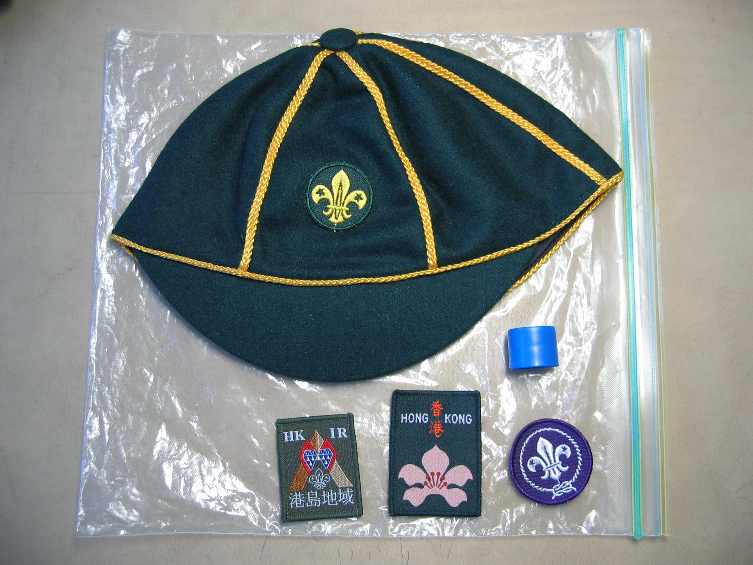
1. 男或女幼童軍帽
（已縫上帽章）
2. 巾圈（按現在的小隊顏色）
3. 幼童軍團員章（必須附上）
4. 香港章
5. 港島地域章

由旅團配備
6. 旅巾
7. 229旅章
8. 灣仔地域章

幼童軍團員章
香港章
港島地域章

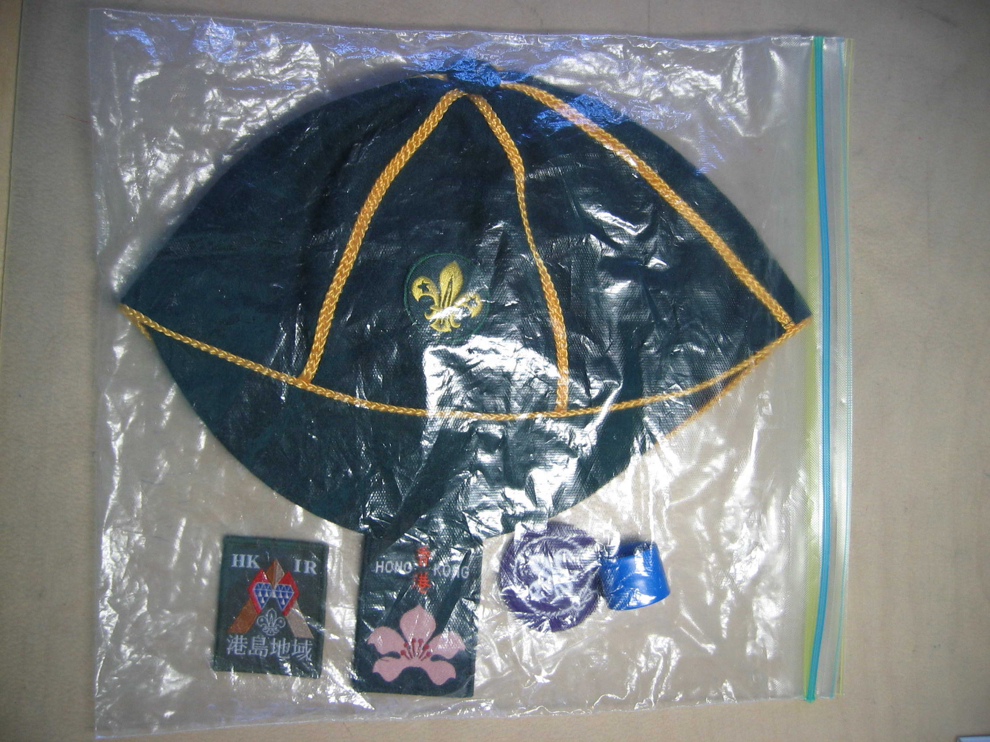
請把所有物資放入一個大密實袋內如左圖，若果已縫上香港章和港島地域章。便不用放入袋內。

最後在袋面寫上幼童軍的姓名、所屬團及小隊。

